УТВЕРЖДЕН  
02069616 425790.001-01

АВТОМАТИЗИРОВАННАЯ СИСТЕМА «ЧИТАЛЬНЫЙ ЗАЛ»

Техническое задание

Листов 4



Казань 2018

1. Введение

1.1 Наименование программы

Наименование: Автоматизированная система «Читальный зал».

* 1. **Назначение и область применения**

Функциональным назначением программы является представление информации о книгах (название, автор, год выпуска, описание), читателях (ФИО читателя, группа, контактный телефон), и книгах, которые находятся на руках у читателей. Областью применения являются читальные залы.

**2. Назначение разработки**

Программа предназначена для повышения быстродействия работников читального зала путем обеспечения быстрого доступа к информации из баз данных.

Ключевые функции:

* Поиск читателей по фамилии или номеру читательского билета;
* Поиск книги по названию или автору;
* Просмотр информации о книге;
* Просмотр читательского билета;
* Добавление и удаление книги;
* Добавление и удаление читателя.

**3. Основание для разработки**

Основанием разработки программы послужило задание преподавателя КНИТУ-КАИ каф. ПМИ Александрова А.Ю.

**4. Требования к программе или программному изделию**

**4. 1. Требования к функциональным характеристикам**

Система должна иметь базу хранения информации и подсистемы ввода–вывода данных, предусматривающих графический интерфейс работы пользователя с ними.

Система должна поддерживать разграничение прав доступа с возможностью формирования групп пользователей и присвоение группе и каждому пользователю определенных полномочий на доступ к данным системы.

**4. 2. Требования к надежности**

При возникновении сбоев в аппаратном обеспечении информационная система должна автоматически восстанавливать свою работоспособность после устранения сбоев и корректного перезапуска аппаратного обеспечения (за исключением случаев повреждения рабочих носителей информации с исполняемым программным кодом).

Система должна обеспечивать корректную обработку аварийных ситуаций, вызванных неверными действиями пользователей, неверным форматом или недопустимыми значениями входных данных. В указанных случаях пользователю должны выдаваться соответствующие сообщения, после чего возвращаться в рабочее состояние, предшествовавшее неверной (недопустимой) команде, группы команд или некорректному вводу данных.

**4.3. Условия эксплуатации**

#### 4.3. 1. Климатические условия эксплуатации

Программа должна работать от плюс 5 до плюс 35 °C при относительной влажности 90% и атмосферном давлении 462 мм. рт. ст.

#### 4.3.2. Требования к видам обслуживания

Программа не требует проведения каких-либо видов обслуживания.

#### 4.3.3. Требования к численности и квалификации персонала

Минимальное количество персонала, требуемого для работы программы, должно составлять не менее 2 штатных единиц – системный администратор и конечный пользователь программы – оператор.

Системный администратор должен иметь профильное образование. В перечень задач, выполняемых системным администратором, должны входить:

* задача поддержания работоспособности технических средств;
* задача установки (инсталляции) программы.

Конечный пользователь программы (оператор) должен обладать практическими навыками работы с графическим пользовательским интерфейсом операционной системы.  
  
**3.4. Требования к составу и параметрам технических средств**

Автоматизированная информационная система «Читальный зал» предназначена для использования на компьютерах, работающих под управлением операционной системы Windows XP или более поздних версий.

Для корректной работы программы предъявляются следующие аппаратные требования к компьютеру:

Таблица 1

Характеристики комплектующих

|  |  |  |
| --- | --- | --- |
|  | Минимальные | Рекомендуемые |
| Процессор | 233 МГц | 1.6 ГГц |
| Оперативная память | 1Гб | 2Гб |

#### 3.5. Требования к информационной и программной совместимости 3.5.1. Требования к исходным кодам и языкам программирования

Исходные коды программы должны быть реализованы на языке C#. В качестве интегрированной среды разработки программы должна быть использована среда Microsoft Visual Studio 2017.

#### 3.5.2.Требования к программным средствам, используемым программой

Системные программные средства, используемые программой, должны быть представлены лицензионной локализованной версией операционной системы Windows XP или более поздних версий.

### 3.6. Требования к маркировке и упаковке

Так как программный продукт предполагает использование в учебном процессе, требования к маркировке и упаковке не предъявляются.

**3.7. Технико-экономические показатели**

Данная программная разработка используется в рамках обучения, поэтому не представляет никакой экономической эффективности. **4. Требования к программной документации**

Состав программной документации должен включать в себя:

* техническое задание;
* диаграммы потоков данных;
* Use-case диаграммы;
* SADT диаграммы;
* программу и методики испытаний;
* описание программы;
* руководство пользователя.

1. **Стадии и этапы разработки**
   1. **Стадии разработки**

Разработка должна быть проведена в три стадии:

* разработка технического задания;
* рабочее проектирование;
* внедрение.

**5.2 Этапы разработки**

На стадии разработки технического задания должен быть выполнен этап разработки, согласования и утверждения настоящего технического задания.

На стадии рабочего проектирования должны быть выполнены перечисленные ниже этапы работ:

* разработка программы;
* разработка программной документации;
* испытания программы.

На стадии внедрения должен быть выполнен этап разработки подготовка и передача программы

Число людей вовлеченных в разработку: в разработку АС вовлечены 2 человека.

Длительность выполнения: АС должна быть разработана в течение 3 месяцев.

**6. Порядок контроля и приемки**

Приемо-сдаточные испытания программы должны проводиться согласно разработанной исполнителем и согласованной заказчиком программы и методик испытаний.

# Приложение А

# Диаграммы потоков данных

# Для того чтобы представить работу программы с точки зрения хранения, обработки и передачи данных приведем DFD (диаграммы потоков данных) (рис.2, рис.3, рис.4).

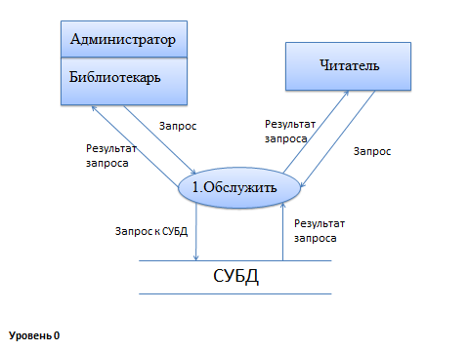

Рис. 2 Контекстная диаграмма системы

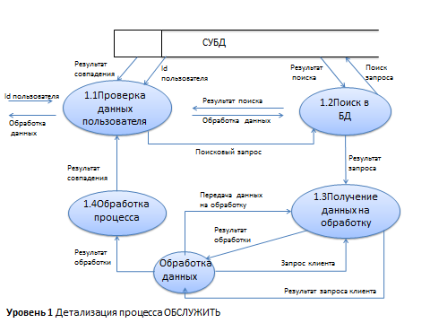

Рис. 3 Детализация контекстного процесса

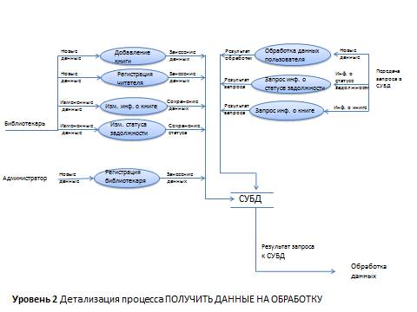

Рис. 4 Детализация процесса 1.3

# Приложение В

**SADT диаграммы**

Представления всей системы в виде простейшей компоненты – одного блока и дуг, изображающих интерфейсы с функциями вне системы (Рис.1).

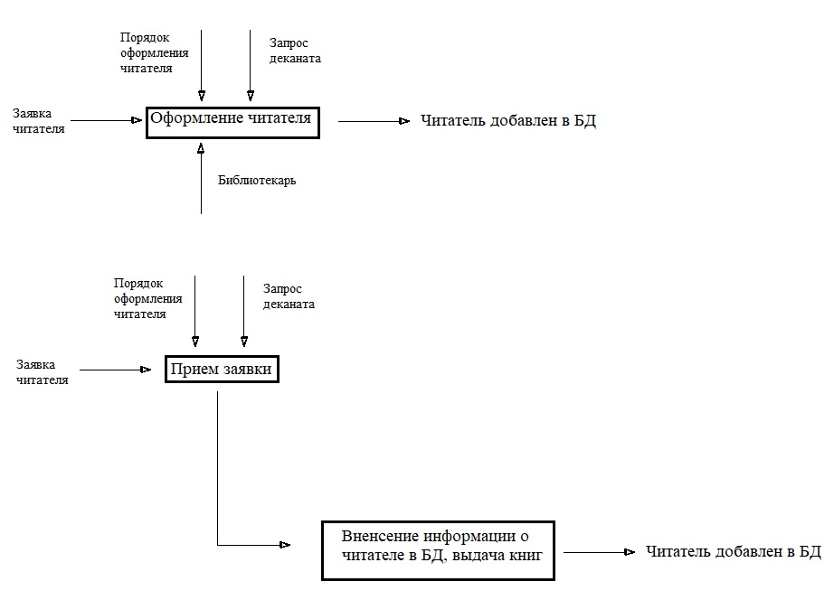

Рис.1 SADT диаграмма